

**FÍSICA II (MA462)**

**Laboratorio 01: Experimentos de carga y descarga**

|  |  |
| --- | --- |
| **Apellidos y nombres:** | **Código** |
|  |  |

**Parte 1**

En las imágenes se muestran las capturas de pantalla del **video de carga y descarga** en diferentes momentos del proceso de carga y descarga.

La figura 1 muestra el proceso de carga de la varilla de plástico por medio de la lana.

Figura 1**.**

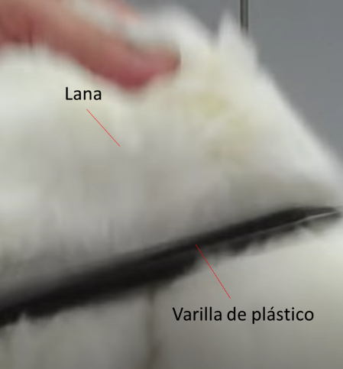

Considerando la figura 1 (varilla de plástico más la lana) responda las siguientes preguntas:

1. ¿Qué tipo de proceso de electrización ocurre entre estos dos materiales? Explique brevemente.
2. ¿Explique por qué la transferencia de carga ocurre de esa manera? Sugerencia: utilice el concepto de electronegatividad.